

**Об утверждении Плана по управлению пастбищами и их использованию по Актогайскому району на 2025-2029 годы**

Решение Актогайского районного маслихата Павлодарской области от 26 июня 2025 года № 200/33

      В соответствии с подпунктом 15) пункта 1 статьи 6 Закона Республики Казахстан "О местном государственном управлении и самоуправлении в Республике Казахстан", подпунктом 1) статьи 8, статьи 13 Закона Республики Казахстан "О пастбищах" Актогайский районный маслихат РЕШИЛ:

      1. Утвердить прилагаемый План по управлению пастбищами и их использованию по Актогайскому району на 2025-2029 годы.

      2. Контроль за исполнением настоящего решения возложить на постоянную комиссию Актогайского районного маслихата по бюджетной политике и экономического развития региона.

      3. Настоящее решение вводится в действие по истечении десяти календарных дней после дня его первого официального опубликования.

|  |  |
| --- | --- |
| *Председатель маслихата* | *Ж. Ташенев* |

|  |  |
| --- | --- |
|  | Утвержден решением маслихата Актогайского района от "26" июня 2025 года № 200/33 |

**План по управлению пастбищами и их использованию по Актогайскому району на 2025-2029 годы**

**Глава 1. Общие положения**

      1. Настоящий План по управлению пастбищами и их использованию по Актогайского района на 2025-2029 годы (далее – План) разработан в соответствии с подпунктом 4-1) статьи 6 Закона Республики Казахстан "О пастбищах" (далее – Закон) и подпунктом 2) пункта 3 статьи 16 Закона Республики Казахстан "О государственной статистике".

      2. План принимается в целях рационального использования пастбищ, устойчивого обеспечения потребности в кормах и предотвращения процессов деградации пастбищ.

**Глава 2. План по управлению пастбищами и их использованию по Актогайского района на 2025-2029 годы**

      3. При разработке Плана учитываются:

      1) данные земельного баланса региона и информационной системы государственного земельного кадастра по форме согласно приложению 1 к настоящему Плану;

      2) сведения геоботанического обследования пастбищ по форме согласно приложению 2 к настоящему Плану;

      3) сведения о скотомогильниках (биометрических ямах), формируемые в соответствии с Правилами ведения реестра скотомогильников (биотермических ям), утвержденными приказом Министра сельского хозяйства Республики Казахстан от 3 февраля 2020 года № 35 (зарегистрирован в Реестре государственной регистрации нормативных правовых актов № 19987);

      4) сведения об объектах пастбищной инфраструктуры и о сервитутах для прогона сельскохозяйственных животных по форме согласно приложению 3 к настоящему Плану;

      5) данные о численности поголовья сельскохозяйственных животных, полученные из базы данных идентификации сельскохозяйственных животных, с указанием их владельцев по форме согласно таблице 1 приложению 4 к настоящему Плану;

      6) данные о количестве гуртов, отар, табунов, сформированных по видам и половозрастным группам сельскохозяйственных животных по форме согласно таблице 2 приложению 4 к настоящему Плану;

      7) сведения о численности поголовья сельскохозяйственных животных для выпаса на отгонных пастбищах по форме согласно таблице 3 приложению 4 к настоящему Плану;

      8) данные об особенностях выпаса сельскохозяйственных животных на культурных и аридных пастбищах, землях лесного, водного фондов и особо охраняемых природных территорий.

      9) рекомендуемые схемы пастбищеоборотов по форме согласно приложению 5 к настоящему Плану;

      10) данные, представленные государственными органами, физическими и (или) юридическими лицами:

      4. План содержит следующие приложения:

      1) схему (карту) расположения пастбищ на территории административно-территориальной единицы в разрезе категорий земель с указанием границ, площадей и видов пастбищ, в том числе отгонных, сезонных, аридных и культурных, с отражением сведений об их собственниках или землепользователях на основании правоустанавливающих и идентификационных документов на земельный участок;

      2) схему (карту) с обозначением пастбищ, предназначенных для нужд населения по выпасу сельскохозяйственных животных личного подворья, в том числе общественных пастбищ;

      3) схема (карта) с обозначением рекомендуемых схем пастбищеоборотов, на которой указываются схемы пастбищеоборотов, рекомендуемые на основании геоботанического обследования пастбищ;

      4) схема (карта) с обозначением сервитутов для прогона сельскохозяйственных животных, скотопрогонных трасс и иных объектов пастбищной инфраструктуры, а также скотомогильников (биометрических ям), на которой указываются сервитуты для прогона сельскохозяйственных животных, скотопрогонные трассы, объекты пастбищной инфраструктуры, месторасположение скотомогильников (биометрических ям);

      5) схему (карту) с обозначением пастбищ, которые могут быть предоставлены в землепользование пастбищепользователям.

      6) схема (карта) с обозначением пастбищ, подлежащих резервированию в целях удовлетворения нужд населения по выпасу сельскохозяйственных животных личного подворья, на которой указываются границы и площади пастбищ, подлежащих резервированию в целях удовлетворения нужд населения по выпасу сельскохозяйственных животных личного подворья;

      7) схема доступа к водоисточникам (озерам, рекам, прудам, копаням, оросительным или обводнительным каналам, трубчатым или шахтным колодцам), составленную согласно норме потребления воды.

      8) проектное распределение (перераспределение) пастбищ между сельскими населенными пунктами, входящими в сельский округ, на котором указывается схема распределения (перераспределения) пастбищ между сельскими населенными пунктами сельского округа для поголовья сельскохозяйственных животных физических и юридических лиц, не обеспеченных пастбищами;

      9) требования, необходимые для рационального использования пастбищ на соответствующей административно-территориальной единице, к которым относятся:

      использование пастбищ с учетом пастбищеоборотов и источников водопользований;

      разбивка площадей пастбищ на отдельные выпасные участки;

      чередование участков пастбищ по сезонам года в пространстве и во времени (внутри сезона, года);

      ежегодное оставление одного из участков пастбищеоборота без выпаса и сельскохозяйственных животных.

|  |  |
| --- | --- |
|  | Приложение 1 к Плану по управлению пастбищами и их  использованию по Актогайскому району на 2025-2029 год |
|  | Форма |

**Данные земельного баланса региона и информационной системы государственного земельного кадастра**

      Таблица 1. Распределение пастбищ по категориям земель Актогайского района, тысяч гектаров

|  |  |  |  |  |  |  |  |  |  |
| --- | --- | --- | --- | --- | --- | --- | --- | --- | --- |
| Наименование сельских округов | Код классификатора административно-территориальных объектов | Категории земель | | | | | | | Итого земель |
| сельско  хозяй-ственного назначения | населенных пунктов | промышлен-ности, транспорта, связи и иного не сельскохозяйственного назначения | особо охраняемых природных территорий | лесного фонда | водного фонда | запаса |  |
| Актогайский | 553230000 | 90593,74 | 22105,2 | 1054,9176 | 3694,8814 | 1981 | 263 | 4573,29 | 124266,029 |
| Ақжол | 553255000 | 177137,7 | 29536 | 103,1815 | 0 | 0 | 59 | 44609,57 | 251445,4515 |
| Жалаулинский | 553239000 | 163295,1 | 35768 | 212 | 0 | 0 | 185 | 22020,26 | 221480,36 |
| Жолболдинский | 553241000 | 81278,52 | 27124 | 124,51 | 0 | 0 | 142 | 18269,43 | 126938,46 |
| Караобинский | 553243000 | 89511,6 | 24829,6 | 118,54 | 1435,12 | 62 | 0 | 10034,4 | 125991,26 |
| Кожамжарский | 553247000 | 45792,75 | 11946,2 | 203,15 | 2125,9248 | 1131 | 190 | 4095,2102 | 65484,235 |
| Муткеновский | 553249000 | 38486,55 | 18689 | 135,1245 | 1067,26 | 502 | 372 | 2943,07 | 62195,0045 |
| Всего |  |  |  |  |  |  |  |  | 977800,8 |

      Таблица 2. Распределение пастбищ населенного пункта, тысяч гектаров

|  |  |  |  |  |  |  |  |  |  |  |
| --- | --- | --- | --- | --- | --- | --- | --- | --- | --- | --- |
| №  п/п | Наименование сельского округа | Код классификатора административно-территориальных объектов | Наименование населенного пункта | Общая площадь пастбищ, тысяч гектаров гектар | Площадь и виды пастбищ | | | | | |
| предназначенные для удовлетворения нужд населения  по выпасу сельскохозяйственных животных  личного подворья, тысяч гектаров | общественные, тысяч гектаров | отгонные, тысяч гектаров | сезонные, тысяч гектаров | аридные, тысяч гектаров | культурные, тысяч гектаров |
| 1 | Актогайский | 553230100 | с. Актогай | 6062 |  | 6062 |  |  |  |  |
| 2 | Актогайский | 553230200 | с. Жоламан | 3093 |  | 3093 |  |  |  |  |
| 3 | Актогайский | 553230700 | с. Карабзау | 2795 |  | 2795 |  |  |  |  |
| 4 | Актогайский | 553230400 | с. Приреченск | 3037,2 |  | 3037,2 |  |  |  |  |
| 5 | Актогайский | 553230600 | с. Харьковка | 7118 |  | 7118 |  |  |  |  |
| 6 | Жалаулинский с.о. | 553239100 | с. Жалаулы | 16260 |  | 16260 |  |  |  |  |
| 7 | Жалаулинский с.о. | 553239200 | с. Балтасап | 5490 |  | 5490 |  |  |  |  |
| 8 | Жалаулинский с.о. | 553239300 | с. Карасу | 3899 |  | 3899 |  |  |  |  |
| 9 | Жалаулинский с.о. | 553239500 | с. Шолаксор | 10119 |  | 10119 |  |  |  |  |
| 10 | Жолболдинский с.о. | 553241100 | с. Жолболды | 19493 |  | 19493 |  |  |  |  |
| 11 | Жолболдинский с.о. | 553241200 | с. Шиликты | 4055 |  | 4055 |  |  |  |  |
| 12 | Жолболдинский с.о. | 553241300 | с. Шуга | 3576 |  | 3576 |  |  |  |  |
| 13 | Караобинский с.о. | 553243100 | с. Караоба | 6187 |  | 6187 |  |  |  |  |
| 14 | Караобинский с.о. | 553243200 | с. Исантерек | 1335 |  | 1335 |  |  |  |  |
| 15 | Караобинский с.о. | 553243300 | с. Жанаул | 2608 |  | 2608 |  |  |  |  |
| 16 | Караобинский с.о. | 553243600 | с. Ауельбек | 13658,6 |  | 13658,6 |  |  |  |  |
| 17 | Караобинский с.о. | 553243700 | с. Отес | 1041 |  | 1041 |  |  |  |  |
| 18 | Кожамжарский с.о. | 553247100 | с. Кожамжар | 6029,2 |  | 6029,2 |  |  |  |  |
| 19 | Кожамжарский с.о. | 553247200 | с. Жамбыл | 2500 |  | 2500 |  |  |  |  |
| 20 | Кожамжарский с.о. | 553247300 | с. Кайран | 1927 |  | 1927 |  |  |  |  |
| 21 | Кожамжарский с.о. | 553247400 | с. Караой | 1490 |  | 1490 |  |  |  |  |
| 22 | Муткеновский с.о. | 553249100 | с. Муткенова | 7552 |  | 7552 |  |  |  |  |
| 23 | Муткеновский с.о. | 553249200 | с. Абжан | 2999 |  | 2999 |  |  |  |  |
| 24 | Муткеновский с.о. | 553249300 | с. Жанатап | 2408 |  | 2408 |  |  |  |  |
| 25 | Муткеновский с.о. | 553249400 | с. Жанабет | 3245 |  | 3245 |  |  |  |  |
| 26 | Муткеновский с.о. | 553249500 | с. Естай | 2485 |  | 2485 |  |  |  |  |
| 27 | с.о. Акжол | 553255100 | с. Акжол | 7223 |  | 7223 |  |  |  |  |
| 28 | с.о. Акжол | 553255200 | с. Разумовка | 3769 |  | 3769 |  |  |  |  |
| 29 | с.о. Акжол | 553255300 | с. Барлыбай | 7811 |  | 7811 |  |  |  |  |
| 30 | с.о. Акжол | 553255400 | с. Баскамыс | 8249 |  | 8249 |  |  |  |  |
| 31 | с.о. Акжол | 553255600 | с. Каракога | 2484 |  | 2484 |  |  |  |  |

      Таблица 4. Распределение пастбищ

|  |  |  |  |  |  |  |  |  |  |
| --- | --- | --- | --- | --- | --- | --- | --- | --- | --- |
| №  п/п | Наименование сельского округа | Код классификатора административно-территориальных объектов | Наименование населенного пункта | Необходимая площадь пастбищ для сельскохозяйственных животных, тысяч гектаров | | | | Площадь общественных пастбищ, тысяч гектаров | Площадь отгонных пастбищ, тысяч гектаров |
| Крупный рогатый скот | Мелкий рогатый скот | Лошади | Верблюды |
| 1 | 2 | 3 | 4 | 5 | 6 | 7 | 8 | 9 | 10 |
| 1 | Актогайский | 553230100 | с. Актогай | 7,113 | 4,429 | 5,263 |  | 6,062 |  |
| 2 | Актогайский | 553230200 | с. Жоламан | 0,724 | 0,457 | 0,36 |  | 3,093 |  |
| 3 | Актогайский | 553230700 | с. Карабзау | 1,097 |  | 0,245 |  | 2,795 |  |
| 4 | Актогайский | 553230400 | с. Приреченск | 1,512 | 0,351 | 0,763 |  | 3,037 |  |
| 5 | Актогайский | 553230600 | с. Харьковка | 2,105 | 0,870 | 1,066 |  | 7,118 |  |
| 6 | Жалаулинский | 553239100 | с. Жалаулы | 3,628 | 1,2 | 1,231 |  | 16,260 |  |
| 7 | Жалаулинский | 553239200 | с. Балтасап | 1,475 |  | 1,483 |  | 5,490 |  |
| 8 | Жалаулинский | 553239300 | с. Карасу | 1,974 | 0,277 | 3,377 |  | 3,899 |  |
| 9 | Жалаулинский | 553239500 | с. Шолаксор | 4,636 | 0,9 | 7,488 |  | 10,119 |  |
| 10 | Жолболдинский | 553241100 | с. Жолболды | 4,657 | 1,410 | 2,412 |  | 19,493 |  |
| 11 | Жолболдинский | 553241200 | с. Шиликты | 1,874 | 0,433 | 1,094 |  | 4,055 |  |
| 12 | Жолболдинский | 553241300 | с. Шуга | 3,496 | 0,948 | 1,462 |  | 3,576 |  |
| 13 | Караобинский | 553243100 | с. Караоба | 4,562 | 2,337 | 5,407 |  | 6,187 |  |
| 14 | Караобинский | 553243200 | с. Исантерек | 1,144 | 4,474 | 2,340 |  | 1,335 |  |
| 15 | Караобинский | 553243300 | с. Жанаул | 1,354 | 0,444 | 0,770 |  | 2,608 |  |
| 16 | Караобинский | 553243600 | с. Ауельбек | 9,014 | 2,270 | 7,085 |  | 13,658 |  |
| 17 | Караобинский | 553243700 | с. Отес | 3,822 | 0,969 | 1,951 |  | 1,041 |  |
| 18 | Кожамжарский | 553247100 | с. Кожамжар | 4,504 | 1,897 | 2,620 |  | 6,029 |  |
| 19 | Кожамжарский | 553247200 | с. Жамбыл | 1,171 | 0,423 | 0,346 |  | 2,500 |  |
| 20 | Кожамжарский | 553247300 | с. Кайран | 0,567 | 0,142 | 0,187 |  | 1,927 |  |
| 21 | Кожамжарский | 553247400 | с. Караой | 1,843 | 0,363 | 0,482 |  | 1,490 |  |
| 22 | Муткеновский | 553249100 | с. Муткенова | 6,116 | 3,362 | 4,774 |  | 7,552 |  |
| 23 | Муткеновский | 553249200 | с. Абжан | 1,481 | 0,445 | 0,972 |  | 2,999 |  |
| 24 | Муткеновский | 553249300 | с. Жанатап | 1,008 | 0,386 | 0,886 |  | 2,408 |  |
| 25 | Муткеновский | 553249400 | с. Жанабет | 2,725 | 0,848 | 2,462 |  | 3,245 |  |
| 26 | Муткеновский | 553249500 | с. Естай | 0,798 | 0,183 | 0,108 |  | 2,485 |  |
| 27 | Акжол | 553255100 | с. Акжол | 10,463 | 1,991 | 6,660 |  | 7,223 |  |
| 28 | Акжол | 553255200 | с. Разумовка | 2,163 | 0,381 | 1,786 |  | 3,769 |  |
| 29 | Акжол | 553255300 | с. Барлыбай | 2,399 | 0,855 | 1,670 |  | 7,811 |  |
| 30 | Акжол | 553255400 | с. Баскамыс | 6,536 | 2,105 | 6,105 |  | 8,249 |  |
| 31 | Акжол | 553255600 | с. Каракога | 2,383 | 0,395 | 1,440 |  | 2,484 |  |
|  |  |  |  |  |  |  |  |  |  |

      Для выпаса сельскохозяйственных животных необходимо 208,2 тысяч гектаров.

      36 808 голов выпасаются на общественных пастбищах, площадью 133,9 тысяч гектаров, 8255 голов на отгонных пастбищах площадью 74,3 тысяч гектар.

      Таблица 5. Требуемые дополнительные пастбища

|  |  |  |  |
| --- | --- | --- | --- |
| №  п/п | Требуемые дополнительные пастбища из земель запаса,  тысяч гектаров | Дополнительно предоставляемые пастбища | |
| пастбища, которые могут быть предоставлены в землепользование пастбищепользователям,  тысяч гектаров | пастбища, подлежащие резервированию в целях удовлетворения нужд населения по выпасу сельскохозяйственных животных личного подворья,  тысяч гектаров |
|  | 0 | 0 |  |

|  |  |
| --- | --- |
|  | Приложение 2 |
|  | к Плану по управлению пастбищами и их  использованию по Актогайскому району на 2025-2029 год |
|  | Форма |

|  |  |  |  |  |  |  |  |  |  |  |  |  |  |  |
| --- | --- | --- | --- | --- | --- | --- | --- | --- | --- | --- | --- | --- | --- | --- |
| Наименование сельского округа | Дата, шифры по легенде и по Классификации природных кормовых угодий | Номера контуров и описаний ( скобках) | Название типов (разностей, модификаций) природных кормовых угодий с приуроченностью их к рельефу, почвам. Название прочих угодий и земель | Вид угодья | Процент участия в контуре | Площадь, тысяч гектаров | Современное использование | Валовая урожайность, центнеров на гектар (год обследования) | Урожайность поедаемых растений на средний год: центнеров на гектар сухой массы, центнеров на гектар кормовых единиц, килограмм на гектар переваримого протеина | | | | | |
| пастбищных кормов по сезонам | | | | | |
| сенокос | косимые пастбища | весна | лето | осень | зима |
|  | 1 | 2 | 3 | 4 | 5 | 6 | 7 | 8 | 9 | 10 | 11 | 12 | 13 | 14 |
| Муткеновский сельский округ | 02.06.20  С – 2а | 1  (1) | |  |  | | --- | --- | | a) ковыльно - типчаково - полынная (ковыль волосатик, овсяница бороздчатая, полынь холодная, полынь австрийская, полынь эстрагон, грудница мохнатая, вероника серебристая, таволга зверобоелистная)   |  | | --- | | б) типчаково - полынная (овсяница бороздчатая, полынь холодная, полынь австрийская,ковыль волосатик, таволга зверобоелистная) | | | пастбища | 70-85 | 972 | Выпас  частного  скота | 6,4  7,9 | - | - | 3,39  2,32  32,98  2,56  1,58  19,71 | 4,90  2,91  26,07  3,20  1,66  13,89 | 4,87  2,27  14,79  4,41  1,96  13,89 | 3,38  1,5  8,7  3,8  1,3  8,3 |
|  | 02.06.20  31Ва  C- 2д | 2  (2) | |  |  | | --- | --- | | Ковыльно - типчаково - полынный на солонцах каштановых (ковыль волосатик, овсяница бороздчатая, полынь холодная, тонконог тонкий, кермек Гмелина, подмаренник настоящий)   |  | | --- | | а) полынно - типчаковая (полынь холодная, полынь австрийская, овсяница бороздчатая, ковыль волосатик, лебеда седая) | | | пастбища | 100 | 78 | Выпас  частного  скота | 8,6  3,6 |  |  | 6,16  4,04  52,36  0,80  0,50  6,16 | 8,20  4,59  38,51  1,00  0,52  4,34 | 7,34  3,27  20,19  3,24  1,85  12,78 | 6  2,3  12  2,6  1,1  9,1 |
|  | 02.06.20  31Ва  C-4 а | 3 | |  | | --- | | а) ковыльно - тиипчаково - полынная (ковыль волосатик, овсяница бороздчатая, полынь холодная, тимьян маршаллиевский, солонечник узколистный, вероника серебристая) | | пастбища | 60 | 212 | Выпас  частного  скота | 9,6 |  |  | |  | | --- | | 5,97 | | 3,81 | | 46,39 | | |  | | --- | | 9,10 | | 5,29 | | 42,50 | | |  | | --- | | 6,93 | | 3,41 | | 18,32 | | |  | | --- | | 3,41 | | 1,36 | | 7,21 | |
|  | 62Аа  С-4а | (264) | |  | | --- | | Ковыльно - типчаково - полынный на солонцах лугово - каштановых почвах (ковыль волосатик, овсяница бороздчатая, полынь холодная, подмаренник настоящий, солодка уральская, таволга зверобоелистная) | | пастбища | 40 | 142 |  | 9,2 |  |  | 6,26  4,14  38,87 | 8,40  4,75  39,81 | 7,73  3,48  21,62 | 6,29  2,38  12,4 |
|  |  |  | Итого | пастбищ | 100 | 354 |  |  |  |  | 3,9  2,4 | 4,9  2,5 | 5,0  2,2 |  |
|  | 02.06.20  1Аа  М-3б | 4  (5) | |  | | --- | | а) полынно - типчаковая с разнотравием (полынь холодная, овсяница бороздчатая, таволга зверобоелистная, солодка уральская, кермек Гмелина, вейник наземный) | | пастбища | 100 | 1359 | Выпас  частного  скота | 7,7 |  |  | 0,8  0,5  5,9  2,56  1,58  19,71 | 3,20  1,66  13,89 | 5,76  2,91  20,93 | 4,63  1,68  11,3 |
|  | 30.06.20  62Аа  С-4 а | 5 | |  |  | | --- | --- | | б) злаково - осоковая (пырей ползучий, вейник наземный, осока ранняя, солодка уральская, полынь эстрагон)   |  | | --- | | в) осоково - полынно - разнотравная (осока стройная, полынь австрийская, полынь эстрагон, лапчатка гусиная, тысячелистник обыкновенный) | | | пастбища | 100 | 153 | Выпас  частного  скота | 12  13 |  |  | 7,12  4,77  87,13  3,45  1,84  37,19 | 11,60  5,98  64,39  6,80  2,79  32,80 | 9,12  3,48  23,88  8,41  3,45  28,73 | 5,4  1,44  11,5  6,34  2,05  19,6 |
|  | 30.06.20  2Ба  С – 4а | 6 | Холмистая равнина  Злаково-полынный на светлокаштановых  малоразвитых легкосуглинистых  (ковыль волосатик, освянница бороздчатая,  пырей ползучий, полынь понтийская,  полынь холодная) | пастбища | 100 | 535 | Выпас  частного  скота | 4,1 |  |  | 0,6  0,4  5,0 | 3,9  2,3  19,3 | 3,4  1,6  9,3 |  |
|  | 16.06.20  26Га  С-4в | 7 | Слабохолмистая равнина  1. Злаково-австрийскополынный на  солонцах степных мелких  (ковыль волосатик, пырей ползучий,  овсянница бороздчатая, полынь австрийская) | пастбища | 50 | 746 | Выпас  частного  скота | 2,6 |  |  | 0,5  0,3  3,8 | 2,2  1,3  10,8 | 2,2  1,1  6,4 |  |
|  | С-2а |  |  |  |  |  |  |  |  |  |  |  |  |  |
|  | 38А  С-2д | (10) | 2. Типчаково-осоково-полынный  (Овсянница бороздчатая, осока ранняя,  полынь австрийская, полынь холодная) на  тех же почвах | пастбища | 30 | 448 |  | 1,2 |  |  | 0,9  0,5  9,7 | 1,1  0,6  7,6 | 0,8  0,3  2,3 |  |
|  | 37  С-2д | (8) | 3. Типчаково-осоково-разнотравный  (овсянница бороздчатая, осока ранняя,  зопник клубненосный, подмаренник  настоящий) на тех е почвах | пастбища | 20 | 298 |  | 3,7 |  |  | 2,9  1,8  32,8 | 3,7  2,0  26,4 | 2,3  0,8  5,6 |  |
|  |  |  | Итого | пастбищ | 100 | 1492 |  |  |  |  | 1,1  0,7 | 2,2  1,2 | 1,8  0,8 |  |
|  | 30.06.20  17  М-3б | 8  (9) | Слабохолмистая равнина  Разнотравно-осоково-эстрагонополынный  на светлокаштановых малоразвитых  легкосуглинистых  (кермек Гмелина, солодка уральская,  осока ранняя, полынь эстрагон) | пастбища | 100 | 45 | Выпас  частного  скота | 7,2 |  |  | 1,6  1,0  20,7 | 3,8  2,2  29,7 | 3,5  1,2  10,7 |  |
|  | 30.06.20  82  С-4г | 9  (257) | Слабоволнистая равнина  1. Мятликово-шренковскополынно-лебедовый  на солончаках луговых  мятлик луговой, полынь  Шренковская, лебеда татарская) | пастбища | 60 | 40 | Выпас  частного  скота | 6,8 |  |  | 0,4  0,2  2,9 | 4,4  2,4  34,1 | 6,3  3,4  29,1 |  |
|  | 99 |  | 2. Солончак | солончаки  соровые | 40 | 27 | Выпас  частного  скота |  |  |  |  |  |  |  |
|  |  |  | Итого  из них: | пастбищ  солончаков  соровых | 100  60  40 | 67  40  27 |  |  |  |  | 0,4  0,2 | 4,4  2,4 | 6,3  3,4 |  |
|  | 01.07.20  13  М-2г | 1  (1) | Холмисто-волнистая равнина  1.Типчаково-ломкоколосниково-полынные  на солонцах каштановых солончаковых  суглинистых  (овсяница бороздчатая, ломкоколосник  ситниковый, полынь селитряная, полынь  австрийская) | пастбища | 60 | 152 | выпас  частного  скота | 5,6 |  |  | 3,1  2,0  28,3 | 3,9  2,1  18,0 | 4,6  2,4  15,4 |  |
|  | 1Ба  М-2б | (2) | 2.Дерновиннозлаково-австрийскополынно-  эфедровые  на каштановых малоразвитых  суглинистых  (ковыль перистый, овсяница бороздчатая,  полынь австрийская, эфедра  двухколосковая) | пастбища | 40 | 102 |  | 15,4 |  |  | 3,7  2,3  28,3 | 4,6  2,4  20,0 | 7,6  3,8  25,8 |  |
|  |  |  | Итого: | пастбищ | 100 | 254 |  |  |  |  | 3,3  2,1 | 4,2  2,2 | 5,8  3,0 |  |
|  | 01.07.20  21а  М-2б | 2  (4) | Холмисто-волнистая равнина  1.Полынно-ломкоколосниково-  камфоросмовые  на каштановых малоразвитых  суглинистых почвах  (полынь селитряная, полынь австрийская,  ломкоколосник ситниковый, камфоросма  марсельская) | пастбища | 60 | 125 | выпас  частного  скота | 5,4 |  |  | 0,9  0,6  9,5 | 1,1  0,0  5,5 | 4,3  2,8  19,5 |  |
|  | 01.07.20  21а  М-2б | 2  (4) | Холмисто-волнистая равнина  1.Полынно-ломкоколосниково-  камфоросмовые  на каштановых малоразвитых  суглинистых почвах  (полынь селитряная, полынь австрийская,  ломкоколосник ситниковый, камфоросма  марсельская) | пастбища | 60 | 125 | выпас  частного  скота | 5,4 |  |  | 0,9  0,6  9,5 | 1,1  0,0  5,5 | 4,3  2,8  19,5 |  |
|  | 5  М-2г | (3) | 2.Тырсово-типчаково-грудницевые  на солонцах каштановых солончаковых  суглинистых  (ковыль волосатик, овсяница  бороздчатая, грудница мохнатая) | пастбища | 40 | 83 |  | 4,3 |  |  | 3,0  1,8  22,8 | 12,3  7,0  58,2 | 9,7  4,6  26,2 |  |
|  |  |  | Итого: | пастбищ | 100 | 208 |  |  |  |  | 1,7  1,1 | 5,6  2,8 | 6,5  3,5 |  |
|  | 26.05.2020 | 1 | Слабоволнистая равнина |  |  |  |  |  |  |  |  |  |  |  |
|  | 6  С-2в | (5) | 1. Дерновиннозлаково-холоднополынные на  каштановых маломощных супесчаных почвах  (ковыль волосатик, овсяница бороздчатая,  полынь холодная) | пастбища | 50 | 349 | выпас  частного  скота | 5,4 |  |  | 3,6  2,4  30,8 | 4,8  2,7  22,8 | 4,6  2,1  13,1 |  |
|  | 12б  С-2в | (4) | 2. Типчаково-австрийскополынные на  каштановых маломощных супесчаных почвах  (овсяница бороздчатая, полынь австрийская) | пастбища | 30 | 209 |  | 3,8 |  |  | 2,6  1,6  20,3 | 3,3  1,7  14,3 | 3,4  1,5  10 |  |
|  | 8  С-2в | (7) | 3. Типчаково-таволгово-полынные  на каштановых маломощных супесчаных почвах  (овсяница бороздчатая, таволга зверобоелистная  полынь австрийская, полынь холодная) | пастбища | 20 | 139 |  | 4,2 |  |  | 2,7  1,6  21,6 | 3,4  1,7  15,6 | 3,4  1,6  10,3 |  |
|  |  |  | Итого | пастбищ | 100 | 697 |  |  |  |  | 3,1  2,0 | 4,1  2,2 | 4,0  1,8 |  |
|  | 26.05.2020 | 2 | Слабоволнистая равнина |  |  |  |  |  |  |  |  |  |  |  |
|  | 26  С-2в | (1) | 1. Холоднополынно-осоково-пырейные на  каштановых маломощных супесчаных почвах  (полынь холодная, осока приземистая, пырей  ползучий) | пастбища | 50 | 405 | выпас  частного  скота | 1,4 |  |  | 0,1  0,1  1,3 | 0,2  0,1  1 | 1,3  0,6  4,9 |  |
|  | 25  С-2в | (15) | 2. Холоднополынно-красноковыльные на  каштановых маломощных супесчаных почвах  (полынь холодная, ковыль красноватый) | пастбища | 40 | 324 |  | 4,2 |  |  | 1,4  0,9  7,4 | 2  1,1  7,4 | 3,6  1,8  11,6 |  |
|  | 30  С-2в | (2) | 3. Селитрянополынно-пырейные на  каштановых маломощных супесчаных почвах  (полынь селитряная, пырей ползучий) | пастбища | 10 | 81 |  | 3,5 |  |  | 0,1  0  0,7 | 0,1  0,1  0,5 | 3,5  2,4  18,7 |  |
|  |  |  | Итого | пастбищ | 100 | 810 |  |  |  |  |  |  |  |  |
|  | 26.05.2020 | 3 | Слабоволнистая равнина |  |  |  |  |  |  |  |  |  |  |  |
|  | 18  С-2д | (9) | 1. Злаково-холоднополынные на солонцах  каштановых  (овсяница бороздчатая, пырей ползучий,  тонконог тонкий, полынь холодная) | пастбища | 40 | 625 | выпас  частного  скота | 5,1 |  |  | 3,1  1,9  24,4 | 4  2  17,4 | 4,5  1,9  13,4 |  |
|  | 24  С-2д | (11) | 2. Таволгово-злаковые на солонцах каштановых  (таволга зверобоелистная, вострец ветвистый,  вейник наземный, овсяница бороздчатая) | пастбища | 20 | 312 |  | 10,1 |  |  | 6,8  4  61,4 | 9,3  4,9  47,9 | 4,7  2,1  13 |  |
|  | 16б  С-2д | (23) | 3. Дерновиннозлаково-австрийскополынные  на солонцах каштановых  (овсяница бороздчатая, ковыль красноватый,  тонконог тонкий, полынь австрийская) | пастбища | 20 | 312 |  | 9,7 |  |  | 4  2,5  27,4 | 5,2  2,7  21,1 | 4,9  2,2  13,2 |  |
|  | 31  С-2д | (12) | 4. Полынно-злаковые на солонцах  каштановых  (полынь Шренковская, полынь холодная,  овсяница бороздчатая, пырей ползучий,  бескильница тончайшая) | пастбища | 10 | 156 |  | 2,3 |  |  | 0,5  0,3  4 | 0,7  0,4  3,1 | 2,1  1,1  8,9 |  |
|  | 23  С-2д | (29) | 5. Злаково-полынные на солонцах  каштановых  (вострец ветвистый, овсяница бороздчатая,  полынь Шренковская, полынь холодная) | пастбища | 10 | 156 |  | 3,2 |  |  | 2,3  1,4  22,6 | 2,9  1,5  14,1 | 2,4  1  7,4 |  |
|  |  |  | Итого | пастбищ | 100 | 1561 |  |  |  |  | 3,7  2,2 | 4,9  2,5 | 4,2  1,8 |  |
|  | 26.05.2020 | 4 | Слабоволнистая равнина |  |  |  |  |  |  |  |  |  |  |  |
|  | 4  С-2а | (18) | 1. Дерновиннозлаково-разнотравные на  каштановых маломощных среднесуглинистых  почвах  (ковыль красноватый, овсяница бороздчатая,  эспарцет виколистный, лапчатка прямостоячая) | пастбища | 70 | 342 | выпас  частного  скота | 10,1 |  |  | 7,1  4,6  48,3 | 10,1  5,7  43,2 | 8  3,8  18,6 |  |
|  | 6  С-2в |  | 2. Дерновиннозлаково-холоднополынные на  каштановых маломощных супесчаных почвах  (ковыль волосатик, овсяница бороздчатая,  полынь холодная) | пастбища | 30 | 146 |  |  |  |  | 3,6  2,4  30,8 | 4,8  2,7  22,8 | 4,6  2,1  13,1 |  |
|  |  |  | Итого | пастбищ | 100 | 488 |  |  |  |  | 6,1  3,9 | 8,5  4,8 | 7,0  3,3 |  |
|  | 26.05.2020 | 5 | Слабоволнистая равнина |  |  |  |  |  |  |  |  |  |  |  |
|  | 32Ба  С-4в | (17) | 1. Злаково-австрийскополынные на солонцах  лугово-каштановых  (овсяница бороздчатая, вострец ветвистый,  полынь австрийская) | пастбища | 50 | 486 | выпас  частного  скота | 6,6 |  |  | 5  3,2  46,3 | 6,3  3,2  29,8 | 5,2  2,1  14,5 |  |
|  | 32Б  С-4в | (36) | 2. Типчаково-злаково-полынные на  солонцах лугово-каштановых  (овсяница бороздчатая, пырей гребневидный,  ковыль красноватый, тонконог тонкий,  полынь австрийская, полынь холодная) | пастбища | 30 | 292 |  | 7 |  |  | 5,2  3,2  39,7 | 6,7  3,5  28,8 | 6,1  2,6  16,2 |  |
|  | 43  С-4в | (13) | 3. Шренковскополынно-пырейные на  солонцах лугово-каштановых  (полынь Шренковская, пырей ползучий) | пастбища | 20 | 194 |  | 2,4 |  |  | 0,2  0,1  2,2 | 0,3  0,2  1,6 | 1,4  0,9  7,4 |  |
|  |  |  | Итого | пастбищ | 100 | 972 |  |  |  |  | 4,1  2,6 | 5,2  2,7 | 4,7  2,0 |  |
|  | 27.05.2020 | 6 | Слабоволнистая равнина |  |  |  |  |  |  |  |  |  |  |  |
|  | 22  С-2д | (47) | Вострецово-типчаковые на солонцах  каштановых  (вострец ветвистый, овсяница бороздчатая) | пастбищ | 100 | 138 | выпас  частного  скота | 3,8 |  |  | 3  1,9  31,8 | 3,8  1,9  19,2 | 2,6  1  7 |  |
|  |  | 7 | Слабоволнистая равнина |  |  |  |  |  |  |  |  |  |  |  |
|  | 32Ба  С-4в |  | Злаково-австрийскополынные на солонцах  лугово-каштановых  (овсяница бороздчатая, вострец ветвистый,  полынь австрийская) | пастбищ | 100 | 162 | выпас  частного  скота |  |  |  | 5  3,2  46,3 | 6,3  3,2  29,8 | 5,2  2,1  14,5 |  |
|  | 13.05.2021  13  М-2г | 1  (6) | Холмисто-волнистая равнина  1.Типчаково-тырсово-разнотравные  на солонцах каштановых солончаковых  глинистых  (овсяница бороздчатая, ковыль волосатик,  грудница мохнатая, лапчатка вильчатая) | пастбища | 40 | 75 | выпас  частного  скота | 9,9 |  |  | 3,7  2,3  29,2 | 9,9  5,6  46,8 | 7,7  3,7  22,0 |  |
|  | 12  М-2б |  | 2.Типчаково-караганово-  полынные  на каштановых малоразвитых  суглинистых почвах  (овсяница бороздчатая, карагана низкорослая,  полыни австрийская и холодная) | пастбища | 30 | 56 |  |  |  |  | 3,4  2,1  26,5 | 4,3  2,2  18,7 | 3,9  1,6  10,4 |  |
|  | 5  М-2б | (9) | 3.Тырсово-типчаково-подмаренниковые  на каштановых малоразвитых  суглинистых почвах  (ковыль волосатик, овсяница бороздчатая,  подмаренник настоящий) | пастбища | 30 | 56 |  | 9,6 |  |  | 3,5  2,1  23,9 | 9,6  5,5  44,8 | 7,6  3,5  19,9 |  |
|  |  |  | Итого: | пастбищ | 100 | 187 |  |  |  |  | 3,6  2,2 | 8,1  4,6 | 6,5  3,0 |  |
|  | 13.05.2021 | 2 | Слабохолмистая равнина |  |  |  |  |  |  |  |  |  |  |  |
|  | 41Ба  С-2б | (2) | Дерновиннозлаково-австрийскополынно-  зопниковый на каштановых малоразвитых  среднесуглинистых  (ковыль песчанный, овсянница бороздчатая,  полынь австрийская, зопник клубненосный,  осока ранняя) | пастбища | 100 | 375 | Выпас  частного  скота | 5,0 |  |  | 2,9  1,9  18,9 | 4,0  2,2  16,6 | 3,9  1,9  10,8 |  |
|  | 13.05.2021 | 3 | Слабоволнистая равнина |  |  |  |  |  |  |  |  |  |  |  |
|  | 51Аа  С-2д | (3) | 1. Дерновиннозлаково-австрийскополынный  на солонцах степных корковых мелких  (ковыль волосатик, овсянница бороздчатая,  полынь австрийская) | пастбища | 60 | 440 | Выпас  частного  скота | 2,4 |  |  | 0,2  0,1  1,2 | 2,1  1,3  10,5 | 2,0  1,0  5,8 |  |
|  | 89А  С-2а | (5) | 2. Злаково-зопниково-осоковый  на солонцах степных мелких  (овсянница бороздчатая, пырей ползучий,  ковыль волосатик, зопник клубненосный,  осока приземистая) | пастбища | 40 | 293 |  | 1,4 |  |  | 0,5  0,3  4,8 | 1,3  0,7  6,6 | 1,0  0,4  2,7 |  |
|  |  |  | Итого | пастбищ | 100 | 733 |  |  |  |  | 0,3  0,2 | 1,8  1,1 | 1,6  0,8 |  |
|  | 13.05.2021 | 4 | Слабохолмистая равнина |  |  |  |  |  |  |  |  |  |  |  |
|  | 88А  С-2д |  | Злаково-зопниковый на  солонцах степных мелких  (овсянница бороздчатая, ковыль волосатик,  пырей ползучий, зопник клубненосный) | пастбища | 100 | 30 | Выпас  частного  скота | 1,6 |  |  | 0,5  0,3  4,6 | 1,5  0,9  7,4 | 1,2  0,6  3,4 |  |
|  | 13.05.2021 | 5 | Слабоволнистая равнина |  |  |  |  |  |  |  |  |  |  |  |
|  | 65Аа  С-2д | (7) | 1. Злаково-австрийскополынно-осоковый на  солонцах степных мелких  (ковыль волосатик, овсянница бороздчатая,  пырей ползучий, полынь австрийская,  осока приземистая) | пастбища | 60 | 818 | Выпас  частного  скота | 0,8 |  |  | 0,2  0,1  2,3 | 0,8  0,5  4,3 | 0,6  0,3  1,7 |  |
|  | 96А  С-2д | (8) | 2. Злаково-осоковый  на солонцах степных мелких  (пырей ползучий, ковыль волосатик,  овсянница бороздчатая, осока приземистая) | пастбища | 30 | 409 |  | 0,8 |  |  | 0,3  0,2  3,8 | 0,8  0,4  4,4 | 0,6  0,3  1,7 |  |
|  | 88Аа  С-2д |  | 3. Злаково-полынно-разнотравный на  солонцах степных мелких  (овсянница бороздчатая, ковыль волосатик,  пырей ползучий, полыни Шренковская и  австрийская, грудница мохнатая,  подмаренник настоящий) | пастбища | 10 | 136 | Выпас  частного  скота | 4,1 |  |  | 1,2  0,7  9,6 | 3,2  1,8  15,1 | 3,4  1,7  11,6 |  |
|  |  |  | Итого | пастбищ | 100 | 1363 |  |  |  |  | 0,3  0,2 | 1,0  0,6 | 0,9  0,4 |  |
|  | 13.05.20 | 1 | Понижение предсопочной равнины |  |  |  |  |  |  |  |  |  |  |  |
|  | 54  С-4в | (1) | 1.Соссюреево-тростниково-рогозовые  на солонцах лугово-каштановых  суглинистых  (соссюрея горькая, тростник южный,  рогоз широколистный) | пастбища | 50 | 302,0 | паствыпас  частного  скота | 1,3 |  |  | 0,2  0,1  1,5 | 0,3  0,1  1,3 | 0,2  0,1  0,5 |  |
|  | 49  С-2д | (2) | 2.Острецово-типчаково-холоднополынный  на солонцах каштановых солончаковых  суглинистых  (волоснец ветвистый, овсяница  бороздчатая, полынь холодная) | пастбища | 50 | 301,0 |  | 4,0 |  |  | 1,0  0,6  7,4 | 3,6  1,8  17,9 | 2,9  1,2  8,4 |  |
|  |  |  | Итого | пастбищ | 100 | 603,0 |  |  |  |  | 0,6  0,4 | 2,0  1,0 | 1,6  0,7 |  |
|  | 13.05.20 | 2 | Волнисто-холмистая равнина |  |  |  |  |  |  |  |  |  |  |  |
|  | 24  С-2д | (3) | 1.Типчаково-ковыльно-эфедровые  на солонцах каштановых  суглинистых  (овсяница бороздчатая, ковыль волосатик,  ковыль перистый, эфедра двухколосковая) | пастбища | 60 | 490 | выпас  частного  скота | 3,3 |  |  | 1,5  1,0  10,6 | 3,0  1,7  13,3 | 2,7  1,2  7,0 |  |
|  | 41  С-2д |  | 2.Ломкоколосниково-полынные  на солонцах каштановых солончаковатых  глинистых  (ломкоколосник ситниковый, полынь  малоцветковая, полынь селитряная) | пастбища | 20 | 163 |  |  |  |  | 1,3  0,9  14,2 | 1,5  0,9  7,4 | 2,1  1,2  7,5 |  |
|  | 28  С-4в |  | 3.Типчаково-полынно-осоковые  на солонцах лугово-каштановых  суглинистых  (овсяница бороздчатая, полынь селитряная,  полынь австрийская, осока ранняя) | пастбища | 20 | 163 |  |  |  |  | 1,8  1,1  15,0 | 2,2  1,2  11,0 | 4,0  2,2  15,6 |  |
|  |  |  | Итого: | пастбищ | 100 | 816,0 |  |  |  |  | 1,5  1,0 | 2,5  1,4 | 2,8  1,4 |  |
|  | 134а  М-5в | (1) | 1.Дерновиннозлаково-полынно-эфедровые  (овсяница бороздчатая, ковыль волосатик,  полынь холодная, полынь австрийская,  хвойник двухколосковый)  на солонцах лугово-степных суглинистых | пастбища | 60 | 1011 | выпас  частного  скота | 6,5 |  |  | 2,0  1,2  15,4 | 3,7  2,0  16,9 | 5,4  2,6  17,5 |  |
|  | 175А  М-5в | (2) | 2.Вострецово-типчаково-полынные  (волоснец ветвистый, овсяница  бороздчатая, полынь селитряная, полынь  австрийская)  на солонцах луговых суглинистых | пастбища | 30 | 506 |  | 5,7 |  |  | 1,4  0,9  11,1 | 4,0  2,1  19,4 | 4,6  2,3  16,3 |  |
|  | 146  М-5в | (6) | 3.Ломкоколосниково-полынно-типчаковые  (ломкоколосник ситниковый, полынь  холодная,полынь селитряная, овсяница  бороздчатая)  на солонцах лугово-степных суглинистых | пастбища | 10 | 168 |  | 1,5 |  |  | 0,6  0,4  5,6 | 0,7  0,4  3,4 | 1,2  0,7  4,6 |  |
|  |  |  | Итого | пастбищ | 100 | 1685 |  |  |  |  | 2,5  1,6 | 4,5  2,4 | 6,4  3,3 |  |
|  | 16.05.21 | 2 | Холмисто-волнистая равнина |  |  |  |  |  |  |  |  |  |  |  |
|  | 17  М-2б |  | 1.Дерновиннозлаково-таволгово-полынные  (ковыль волосатик, овсяница бороздчатая,  таволга зверобоелистная, полынь  селитряная, полынь австрийская)  на каштановых малоразвитых  супесчаных почвах | пастбища | 100 | 18 | выпас  частного  скота |  |  |  | 1,2  0,7  10,6 | 3,1  1,7  15,5 | 3,5  1,9  12,5 |  |
|  | 14.05.21 | 3 | Межсопочная равнина |  |  |  |  |  |  |  |  |  |  |  |
|  | 120  М-2г | (4) | 1.Селитрянополынно-типчаково-тырсовые  (полынь селитряная, овсяница  бороздчатая, ковыль волосатик)  на солонцах степных суглинистых | пастбища | 80 | 39 | выпас  частного  скота | 3,0 |  |  | 0,8  0,5  6,2 | 1,5  0,8  6,9 | 2,8  1,6  11,6 |  |
|  | 103  М-2б |  | 2.Караганово-тырсово-австрийскополынные  (карагана низкорослая, ковыль волосатик,  полынь австрийская)  на каштановых малоразвитых  легкосуглинистых почвах | пастбища | 20 | 10 |  |  |  |  | 0,0  0,0  0,0 | 1,7  1,0  8,6 | 2,1  1,1  6,8 |  |
|  |  |  | Итого | пастбищ | 100 | 49 |  |  |  |  | 0,6  0,4 | 1,5  0,8 | 2,7  1,5 |  |
|  | 14.05.21 | 4 | Холмисто-волнистая равнина |  |  |  |  |  |  |  |  |  |  |  |
|  | 103  М-2б | (3) | 1.Караганово-тырсово-австрийскополынные  (карагана низкорослая, ковыль волосатик,  полынь австрийская)  на каштановых малоразвитых  легкосуглинистых почвах | пастбища | 80 | 677 | выпас  частного  скота | 5,0 |  |  | 0,0  0,0  0,0 | 1,7  1,0  8,6 | 2,1  1,1  6,8 |  |
|  | 94  М-2б | (5) | 2.Злаково-разнотравно-осочковые  (пырей ползучий, ковыль перистый,  горичник Морисона, вероника  длиннолистная, осока приземистая)  на каштановых малоразвитых  легкосуглинистых почвах | пастбища | 20 | 169 |  | 10,0 |  |  | 4,6  3,1  40,4 | 7,1  4,0  32,4 | 5,7  2,6  14,3 |  |
|  |  |  | Итого | пастбищ | 100 | 846 |  |  |  |  | 0,9  0,6 | 2,8  1,6 | 2,8  1,4 |  |
|  | 18.05.21 | 5 | Понижение |  |  |  |  |  |  |  |  |  |  |  |
|  | 206  М-7а |  | 1.Бескильницево-селитрянополынные  (бескильница тончайшая, полынь  селитряная)  на солончаках луговых легкосуглинистых  (17) | пастбища | 90 | 68 | выпас  частного  скота |  |  |  | 2,0  1,2  8,5 | 2,5  1,4  8,5 | 3,3  2,1  13,2 |  |
|  | 241 |  | 2.Солончаки соровые | солончаки | 10 | 8 |  |  |  |  |  |  |  |  |
|  |  |  | Итого  из них: | пастбищ  прочих | 100  90  10 | 76  68  8 |  |  |  |  | 2,0  1,2 | 2,5  1,4 | 3,3  2,1 |  |
|  | 18.05.21 | 6 | Понижение |  |  |  |  |  |  |  |  |  |  |  |
|  | 241 |  | 1.Солончаки соровые | солончаки | 100 | 176 |  |  |  |  |  |  |  |  |
|  | 18.05.21 | 7 | Понижение |  |  |  |  |  |  |  |  |  |  |  |
|  | 226  М-7а |  | 1.Кермеково-чиево-селитрянополынные  (кермек полукустарниковый, чий  блестящий, полынь селитряная)  на солончаках луговых легкосуглинистых | пастбища | 60 | 116 | выпас  частного  скота | 2,3 |  |  | 0,4  0,2  3,3 | 0,5  0,2  2,7 | 1,3  0,6  5,3 |  |
|  | 177  М-5в |  | 2.Вострецово-чингилево-разнотравные  (волоснец ветвистый, шенгил  серебристый, додарция восточная,  ситник сплюснутый)  на солонцах луговых суглинистых  (47) | пастбища | 30 | 58 |  |  |  |  | 0,4  0,3  3,8 | 3,8  2,0  19,9 | 2,2  0,9  6,5 |  |
|  | 241 |  | 3.Солончаки соровые | солончаки | 10 | 19 |  |  |  |  |  |  |  |  |
|  |  |  | Итого  из них: | пастбищ  прочих | 100  90  10 | 193  174  19 |  |  |  |  | 0,36  0,21 | 1,44  0,72 | 1,44  0,63 |  |
|  | 16.05.21 | 8 | Холмисто-волнистая равнина |  |  |  |  |  |  |  |  |  |  |  |
|  | 15б  М-2б | (8) | 1.Дерновиннозлаково-полынно-эфедровые  (ковыль волосатик, овсяница бороздчатая,  полынь австрийская, полынь холодная,  хвойник двухколосковый)  на каштановых неполноразвитых  легкосуглинистых почвах | пастбища | 60 | 886 | выпас  частного  скота | 4,6 |  |  | 0,8  0,5  6,2 | 2,7  1,5  13,0 | 3,7  1,8  12,0 |  |
|  | 26Б  М-2б | (24) | 2.Тырсово-типчаково-таволговые  (ковыль волосатик, овсяница бороздчатая,  таволга зверобоелистная)  на каштановых неполноразвитых  легкосуглинистых почвах | пастбища | 30 | 443 |  | 4,1 |  |  | 1,4  0,8  11,7 | 3,2  1,8  15,7 | 2,3  1,0  6,3 |  |
|  | 25А  М-2б | (19) | 3.Тырсово-типчаково-разнотравные  (ковыль волосатик, овсяница бороздчатая,  лапчатка вильчатая, осока приземистая)  на каштановых неполноразвитых  суглинистых почвах | пастбища | 10 | 147 |  | 5,9 |  |  | 2,7  1,8  21,5 | 5,9  3,5  28,9 | 4,8  2,3  14,1 |  |
|  |  |  | Итого | пастбищ | 100 | 1476 |  |  |  |  | 1,2  0,7 | 3,2  1,8 | 3,4  1,6 |  |

      Продолжение таблицы

|  |  |  |  |
| --- | --- | --- | --- |
| Расчетная урожайность по контуру: центнеров на гектар сухой массы (числитель), центнеров на гектар кормовых единиц (знаменатель) | Кормозапас по контуру: центнеров на гектар сухой массы (числитель),  центнеров на гектар кормовых единиц (знаменатель) | Культур техническое состояние, наличие лекарственных растений | Рекомендации по использованию, вид скота. Рекомендуемые мероприятия по улучшению |
| 1,1  0,6 | 1069  583 | чистые | ВЛО пастбища для всех видов скота |
| 8,1  4,1 | 632  320 | средне сбитые | ВЛО пастбища для всех видов скота  Сокращение пастбищной нагрузки |
| 8,1  4,1 |  | средне сбитые | ВЛО пастбища для всех видов скота  Сокращение пастбищной нагрузки |
| 0,7  0,4 |  | средне сбитые |  |
| 5,1  2,6 | 1805  920 |  |  |
| 5,6  3,3 | 7610  4485 | средне сбитые | ВРЛО пастбища для всех видов скота  Сокращение пастбищной нагрузки |
| 0,7  0,4 | 107  61 | средне сбитые | ВЛО пастбища для всех видов скота  Сокращение пастбищной нагрузки |
| 3,9  2,3 | 2087  1231 | средне сбитые | ВРЛО пастбища для всех видов скота  Сокращение пастбищной нагрузки |
| 2,2  1,3 |  | средне сбитые | ВРЛО пастбища для всех видов скота  Упорядочить выпас скота |
| 1,1  0,6 |  | чистые |  |
| 3,7  2,0 |  | чистые |  |
| 2,2  1,2 | 3282  1790 |  |  |
| 3,8  2,2 | 171  99 | чистые  кермек Гмелина  солодка  уральская -  лекарственное | ВЛО пастбища для всех видов скота |
| 6,3  3,4 |  | чистые | ВЛО пастбища для всех видов скота |
| 6,3  3,4 | 252  136 |  |  |
|  |  | чистые | ВЛО пастбища для всех видов скота |
|  |  | среднесбитые |  |
| 1473  762 |  |  |  |
|  |  | среднесбитые | ВЛО пастбища для всех видов скота.  Сокращение пастбищной нагрузки |
|  |  | сильнозатыр-  сованные |  |
| 1560  728 |  |  |  |
| 4,8  2,7 |  | сильно  затырсованные | ВРЛО пастбища для всех видов скота |
| 3,4  1,7 |  | средне  сбитые | Упорядочить выпас скота |
| 3,4  1,7 |  | средне  закустаренные |  |
| 4,1  2,2 | 2858  1533 |  |  |
| 0,2  0,1 |  | чистые | ВЛО пастбища для всех видов скота |
| 3,6  1,8 |  | чистые |  |
| 3,5  2,4 |  | чистые |  |
| 1,9  1,0 | 1539  810 |  |  |
| 4,5  2 |  | чистые | ВЛО пастбища для всех видов скота |
| 4,5  2 |  | чистые | ВЛО пастбища для всех видов скота |
| 9,3  4,9 |  | сильно  закустаренные |  |
| 5,2  2,7 |  | средне  сбитые |  |
| 2,1  1,1 |  | чистые |  |
| 2,9  1,5 |  | чистые |  |
| 5,2  2,6 | 8117  4059 |  |  |
| 10,1  5,7 |  | чистые | ВЛО пастбища для всех видов скота |
| 4,8  2,7 |  | сильно  затырсованные |  |
| 8,5  4,8 | 4148  2342 |  |  |
| 6,3  3,2 |  | средне  сбитые | ВЛО пастбища для всех видов скота |
| 6,7  3,5 |  | чистые | выпас скота |
| 1,4  0,9 |  | чистые |  |
| 5,4  2,8 | 5249  2722 |  |  |
| 3,8  1,9 | 524  262 | чистые | ВЛО пастбища для всех видов скота |
| 6,3  3,2 | 1021  518 | средне  сбитые | ВЛО пастбища для всех видов скота  Сокращение пастбищной нагрузки |
| 9,9  5,6 |  | средне  затырсованные | ВЛО пастбища для всех видов скота |
| 4,3  2,2 |  | чистые |  |
| 9,6  5,5 |  | сильно  затырсованные |  |
| 8,1  4,6 | 1515  860 |  |  |
| 4,0  2,2 | 1500  825 | средне сбитые | ВЛО пастбища для всех видов скота  Сокращение пастбищной нагрузки |
| 2,1  1,3 |  | средне сбитые | ВРЛО пастбища для всех видов скота  Сокращение пастбищной нагрузки |
| 1,3  0,7 |  | сильно  затырсованные |  |
| 1,8  1,1 | 1319  806 |  |  |
| 1,5  0,9 | 45  27 | средне  затырсованные | ВЛО пастбища для всех видов скота |
| 0,8  0,5 |  | средне сбитые  сильно  затырсованные | ВРЛО пастбища для всех видов скота  Сокращение пастбищной нагрузки |
| 0,8  0,4 |  | средне  затырсованные |  |
|  |  | средне сбитые |  |
| 1,0  0,6 | 1363  818 |  |  |

|  |  |
| --- | --- |
|  | Приложение 3 |
|  | к Плану по управлению  пастбищами и их использованию по Актогайскому району на 2025-2029 год |
|  | Форма |

**Сведения об объектах пастбищной инфраструктуры и о сервитутах для прогона сельскохозяйственных животных**

|  |  |  |  |  |  |
| --- | --- | --- | --- | --- | --- |
| № п/п | Объекты пастбищной инфраструктуры | Количество действующих объектов пастбищной инфраструктуры, единиц | Количество объектов пастбищной инфраструктуры  требующих строительства (реконструкции),  единиц | Протяженность, километров | Площадь, тысяч квадратных метров |
| 1 | 2 | 3 | 4 | 5 | 6 |
| 1. | Обводнительные сооружения (скважины, трубчатые и шахтные колодцы, копани) | 74 | 1 |  |  |
| 2. | Сооружения, мосты, дороги |  |  |  |  |
| 3. | Скотопрогонные трассы, скотоостановочные и водопойные площадки | 2 |  |  |  |
| 4. | Емкости для купки овец, кошары и отгороженные места, ограждения пастбищ, изгороди (в том числе электроизгороди), загоны для загонно-порционного выпаса сельскохозяйственных животных |  |  |  |  |
| 5. | Расколы для ветеринарной обработки сельскохозяйственных животных | 12 |  |  |  |
| 6. | Сооружения и объекты, предназначенные для обеспечения электрической и тепловой энергией, объекты по использованию возобновляемых и альтернативных источников энергии |  |  |  |  |
| 7. | Объекты водоснабжения и другие виды жизнеобеспечения, сооружения для сезонного проживания персонала и иное имущество, необходимое для содержания и использования пастбищ | 4 |  |  |  |

      Таблица 2. Данные о количестве гуртов, отар, табунов, сформированных по видам и половозрастным группам сельскохозяйственных животных

|  |  |  |  |  |  |  |  |  |  |  |  |  |  |  |  |  |
| --- | --- | --- | --- | --- | --- | --- | --- | --- | --- | --- | --- | --- | --- | --- | --- | --- |
| № п/п | Код поселка, села, сельского округа по классификатору административно-территориальных объектов | Наименование поселка, села, сельского округа | Количество гуртов, отар, табунов | | | | | | | | | | | | | |
| Крупного рогатого скота | | | | | Мелкого рогатого скота | | | | Лошадей | | | Верблюдов | |
| быков | коров | телок | бычков | овец и коз | | молодняка (ярок, козочек) | молодняка, (баранчиков, козликов) | жеребцов, кобыл | | молодняка | верблюдов | | молодняка |
| 1 | 2 | 3 | 4 | 5 | 6 | 7 | 8 | | 9 | 10 | 11 | | 12 | 13 | | 14 |
| 1 | 553230000 | Актогайский с/о |  | 7 |  |  | 7 | |  |  | 2 | |  |  | | - |
| 2 | 553255000 | с/о Ақжол |  | 10 |  |  | 6 | |  |  | 3 | |  |  | | - |
| 3 | 553239000 | Жалаулинский с/о |  | 9 |  |  | 8 | |  |  | 6 | |  |  | | - |
| 4 | 553241000 | Жолболдинский с/о |  | 9 |  |  | 7 | |  |  | 5 | |  |  | | - |
| 5 | 553243000 | Караобинский с/о |  | 10 |  |  | 10 | |  |  | 10 | |  |  | | - |
| 6 | 553247000 | Кожамжарский с/о |  | 15 |  |  | 4 | |  |  | 4 | |  |  | | - |
| 7 | 553249000 | Муткеновский с/о |  | 15 |  |  | 14 | |  |  | 3 | |  |  | | - |
|  | Итого: |  |  | 75 |  |  | 56 | |  |  | 33 | |  |  | |  |

      Таблица 3. Сведения о численности поголовья сельскохозяйственных животных для выпаса на отгонных пастбищах

|  |  |  |  |  |  |  |  |  |  |  |  |  |  |
| --- | --- | --- | --- | --- | --- | --- | --- | --- | --- | --- | --- | --- | --- |
| № п/п | Код поселка, села, сельского округа по классификатору административно-территориальных объектов | Наименование поселка, села, сельского округа | Численность поголовья, голов | | | | | | | | | | |
| Крупного рогатого скота | | | Мелкого рогатого  скота | | | Лошадей | | | Верблюдов | |
| личного подворья | сельскохозяйственных товаропроизводителей | личного подворья | | сельскохозяйственных товаропроизводителей | личного подворья | | сельскохозяйственных товаропроизводителей | личного подворья | | сельскохозяйственных товаропроизводителей |
| 1 | 2 | 3 | 4 | 5 | 6 | | 7 | 8 | | 9 | 10 | | 11 |
| 1 | 553230100 | Актогайский с/о  с. Актогай | 1355 | 3647 | 4218 | | 1940 | 731 | | 875 |  | |  |
| 2 | 553230200 | Актогайский с/о с. Жоламан | 138 | 219 | 435 | | 118 | 50 | | 13 |  | |  |
| 3 | 553230700 | Актогайский с/о с. Карабзау | 209 | 333 | 0 | | 516 | 34 | | 362 |  | |  |
| 4 | 553230400 | Актогайский с/о с. Приреченск | 2888 | 341 | 334 | | 509 | 106 | | 115 |  | |  |
| 5 | 553230600 | Актогайский с/о с. Харьковка | 401 | 656 | 829 | | 754 | 148 | | 328 |  | |  |
| 6 | 553239100 | Жалаулинский с/о с. Жалаулы | 691 | 1463 | 1143 | | 997 | 171 | | 660 |  | |  |
| 7 | 553239200 | Жалаулинский с/о с. Балтасап | 281 | 1192 | 0 | | 1491 | 206 | | 485 |  | |  |
| 8 | 553239300 | Жалаулинский с/о с. Карасу | 376 | 632 | 264 | | 504 | 469 | | 202 |  | |  |
| 9 | 553239500 | Жалаулинский с/о с. Шолаксор | 883 | 2484 | 858 | | 1064 | 1040 | | 1837 |  | |  |
| 10 | 553241100 | Жолболдинский с/о с. Жолболды | 887 | 2626 | 1343 | | 1400 | 335 | | 1500 |  | |  |
| 11 | 553241200 | Жолболдинский с/о с. Шиликты | 357 | 1251 | 413 | | 1052 | 152 | | 331 |  | |  |
| 12 | 553241300 | Жолболдинский с/о с. Шуга | 666 | 184 | 903 | | 480 | 203 | | 89 |  | |  |
| 13 | 553243100 | Караобинский с/о с. Караоба | 869 | 780 | 2226 | | 19 | 751 | | 5 |  | |  |
| 14 | 553243200 | Караобинский с/о с. Исантерек | 218 | 0 | 4261 | | 0 | 325 | | 0 |  | |  |
| 15 | 553243300 | Караобинский с/о с. Жанаул | 258 | 76 | 423 | | 0 | 107 | | 0 |  | |  |
| 16 | 553243600 | Караобинский с/о с. Ауельбек | 1717 | 230 | 2162 | | 62 | 984 | | 21 |  | |  |
| 17 | 553243700 | Караобинский с/о с. Отес | 728 | 0 | 923 | | 0 | 271 | | 0 |  | |  |
| 18 | 553247100 | Кожамжарский с/о с. Кожамжар | 858 | 763 | 1807 | | 239 | 364 | | 229 |  | |  |
| 19 | 553247200 | Кожамжарский с/о с. Жамбыл | 223 | 140 | 403 | | 234 | 48 | | 154 |  | |  |
| 20 | 553247300 | Кожамжарский с/о с. Кайран | 108 | 287 | 135 | | 274 | 26 | | 99 |  | |  |
| 21 | 553247400 | Кожамжарский с/о с. Караой | 351 | 182 | 346 | | 70 | 67 | | 22 |  | |  |
| 22 | 553249100 | Муткеновский с/о с. Муткенова | 1165 | 421 | 3202 | | 765 | 663 | | 293 |  | |  |
| 23 | 553249200 | Муткеновский с/о с. Абжан | 282 | 218 | 424 | | 389 | 135 | | 98 |  | |  |
| 24 | 553249300 | Мукеновский с/о с. Жанатап | 192 | 306 | 368 | | 320 | 123 | | 71 |  | |  |
| 25 | 553249400 | Муткеновский с/о с. Жанабет | 519 | 504 | 808 | | 792 | 342 | | 79 |  | |  |
| 26 | 553249500 | Муткеновский с/о с. Естай | 152 | 283 | 174 | | 192 | 15 | | 12 |  | |  |
| 27 | 553255100 | с/о Акжол  с. Акжол | 1993 | 0 | 1896 | | 0 | 925 | | 0 |  | |  |
| 28 | 553255200 | с/о Акжол с. Разумовка | 412 | 0 | 363 | | 0 | 248 | | 0 |  | |  |
| 29 | 553255300 | с/о Акжол  с. Барлыбай | 457 | 51 | 814 | | 0 | 232 | | 50 |  | |  |
| 30 | 553255400 | с/о Акжол  с. Баскамыс | 1245 | 171 | 2005 | | 132 | 848 | | 0 |  | |  |
| 31 | 553255600 | с/о Акжол  с. Каракога | 454 | 0 | 376 | | 0 | 200 | | 0 |  | |  |
|  | Итого: |  | 18733 | 19440 | 33856 | | 14313 | 10319 | | 7930 |  | |  |

|  |  |
| --- | --- |
|  | Приложение 5 |
|  | к Плану по управлению пастбищами и их  использованию  по Актогайскому району  на 2025-2029 год |
|  | Форма |

**Рекомендуемые схемы пастбищеоборотов**

|  |  |  |  |  |
| --- | --- | --- | --- | --- |
| Годы | Номера участков | | | |
| I | II | III | IV |
| первый год | весенний сезон | летний сезон | осенний сезон | отдыхающий участок |
| второй год | отдыхающий участок | весенний сезон | летний сезон | осенний сезон |
| третий год | осенний сезон | отдыхающий участок | весенний сезон | летний сезон |
| четвертый год | летний сезон | осенний сезон | отдыхающий участок | весенний сезон |

|  |  |
| --- | --- |
|  | Приложение 6 |
|  | к Плану по управлению пастбищами и их  использованию  по Актогайскому району  на 2025-2029 год |
|  | Форма |

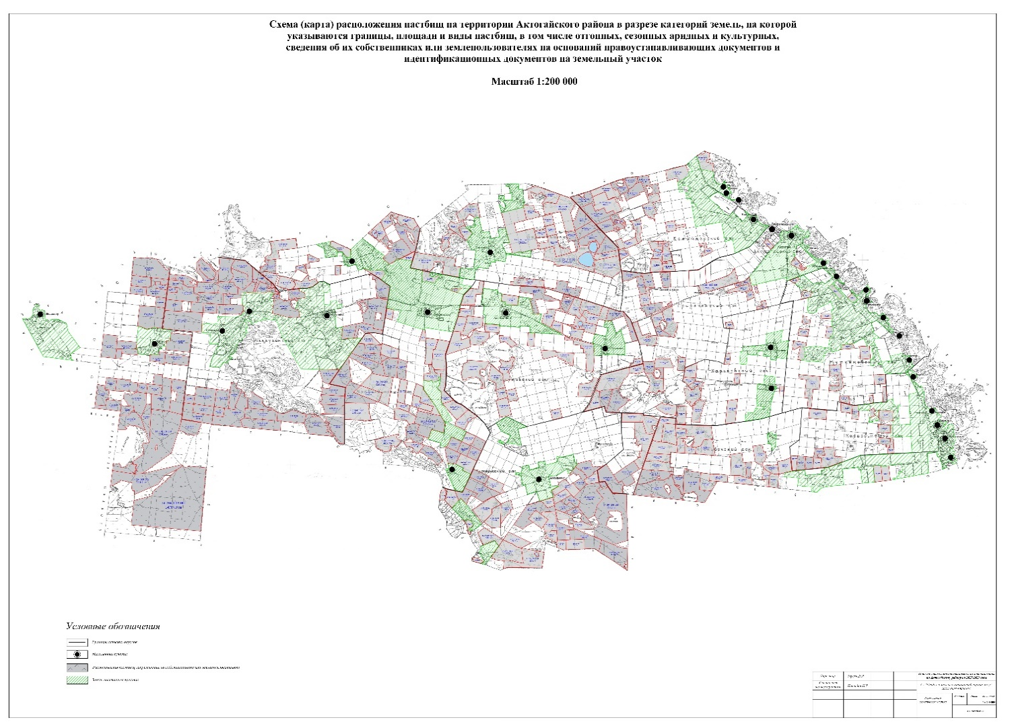

|  |  |
| --- | --- |
|  | Приложение 7 к Плану по управлению пастбищами и их  использованию  по Актогайскому району  на 2025-2029 год |
|  | Форма |

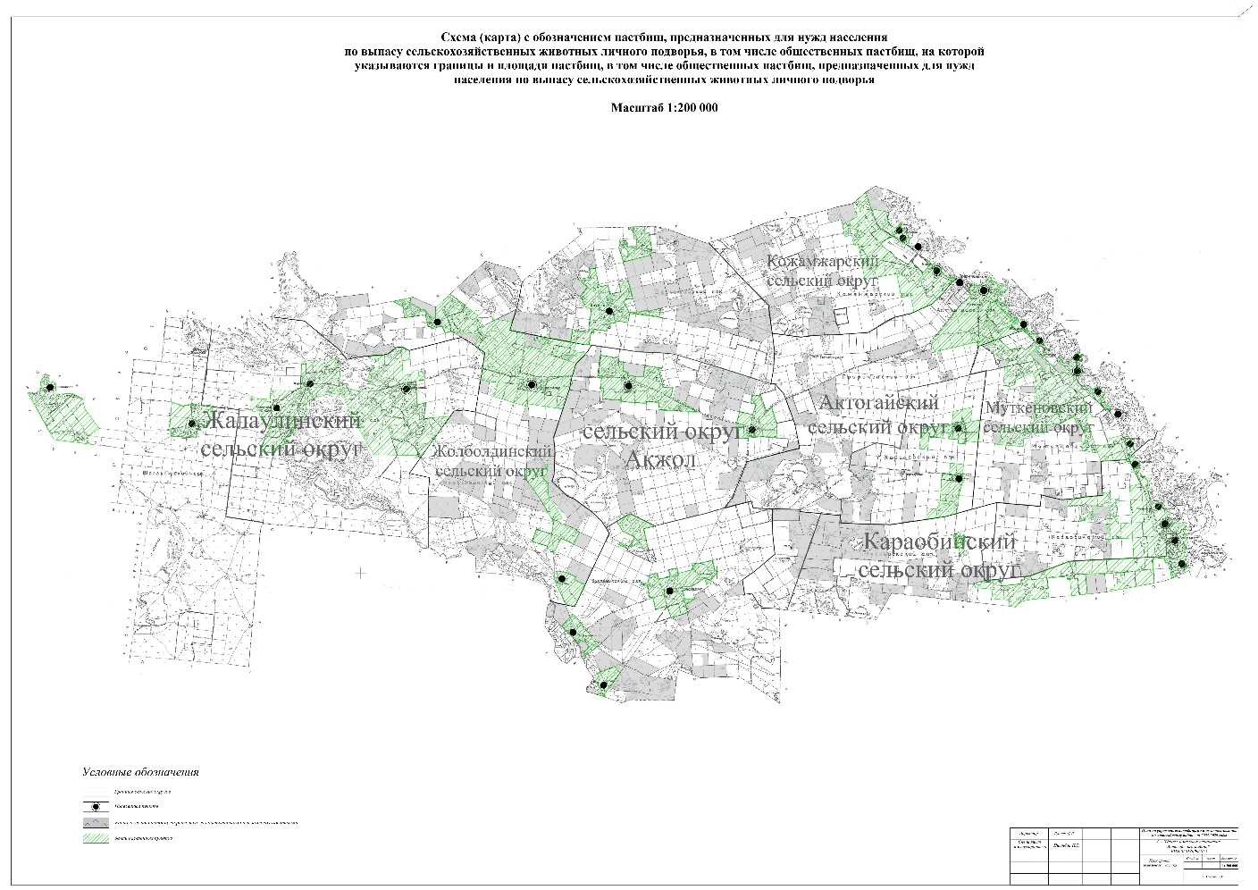

|  |  |
| --- | --- |
|  | Приложение 8 к Плану по управлению пастбищами и их  использованию  по Актогайскому району  на 2025-2029 год |
|  | Форма |

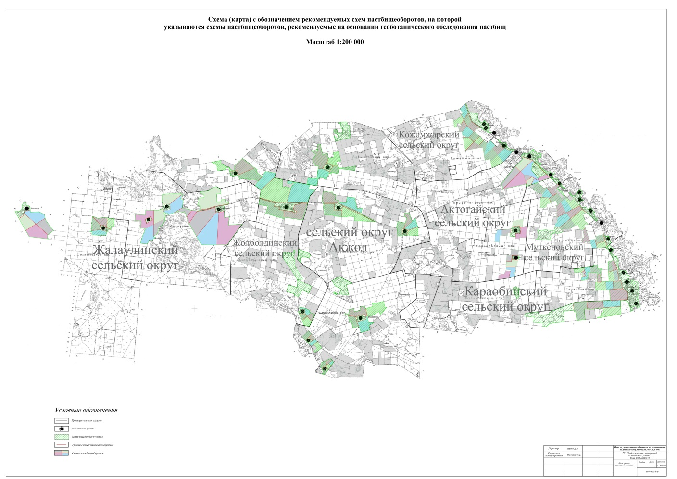

|  |  |
| --- | --- |
|  | Приложение 9 к Плану по управлению пастбищами и их  использованию по Актогайскому району на 2025-2029 год |
|  | Форма |

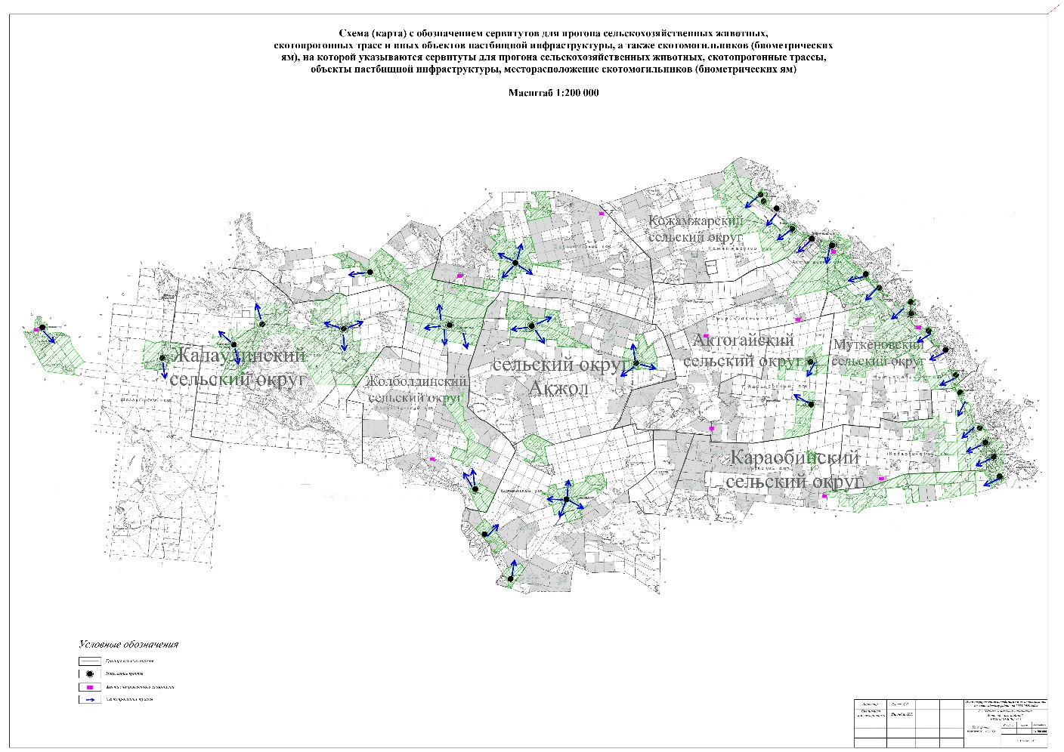

|  |  |
| --- | --- |
|  | Приложение 10 к Плану по управлению пастбищами и их  использованию по Актогайскому району на 2025-2029 год |
|  | Форма |

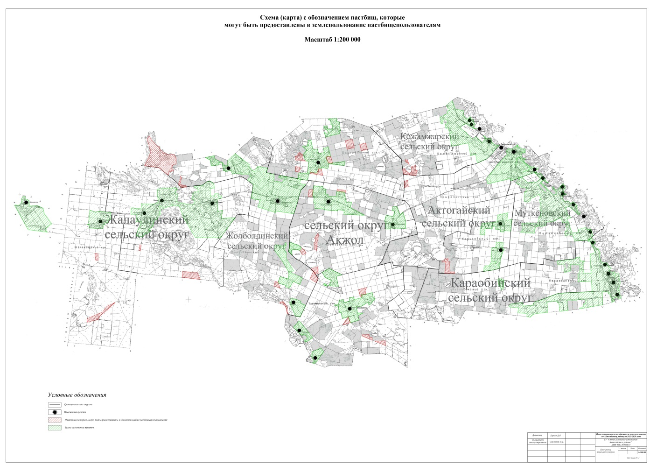

|  |  |
| --- | --- |
|  | Приложение 11 к Плану по управлению пастбищами и их  использованию  по Актогайскому району  на 2025-2029 год |
|  | Форма |

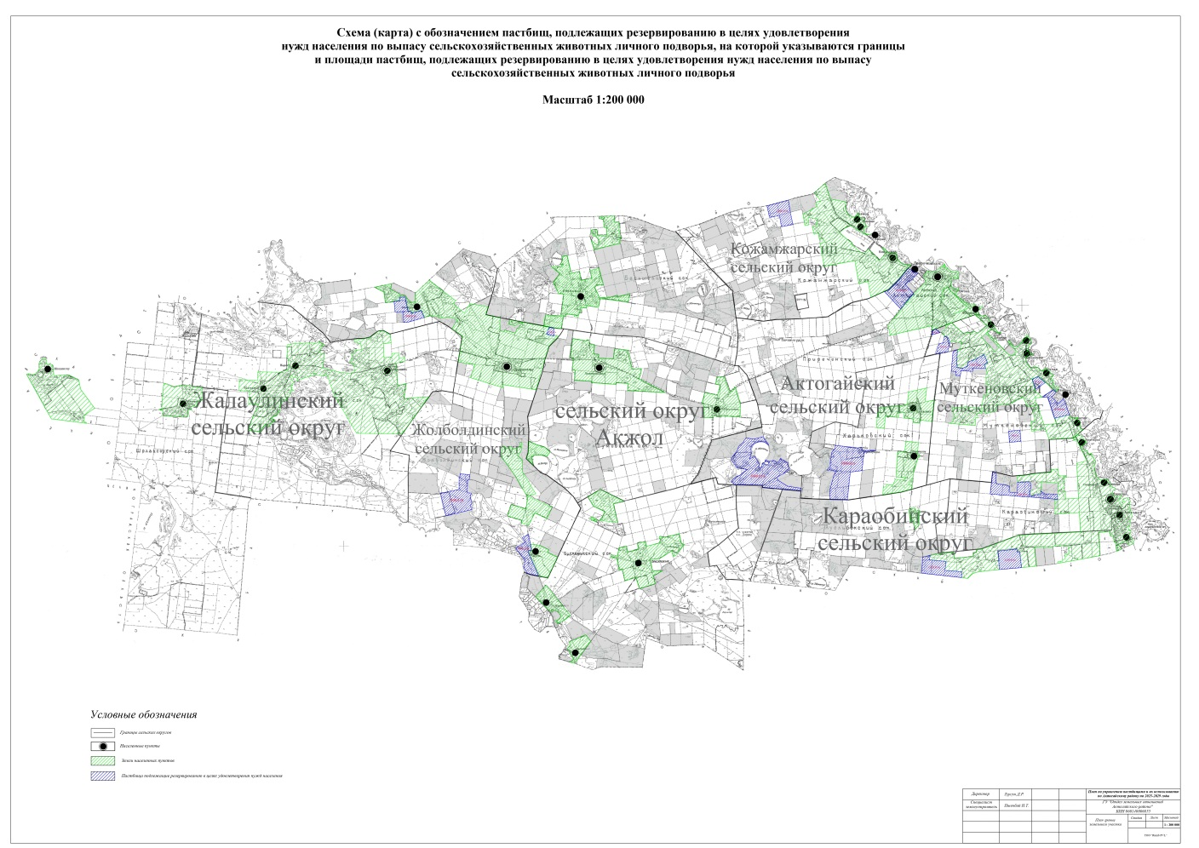

|  |  |
| --- | --- |
|  | Приложение 12 к Плану по управлению пастбищами и их  использованию  по Актогайскому району на 2025-2029 год |
|  | Форма |

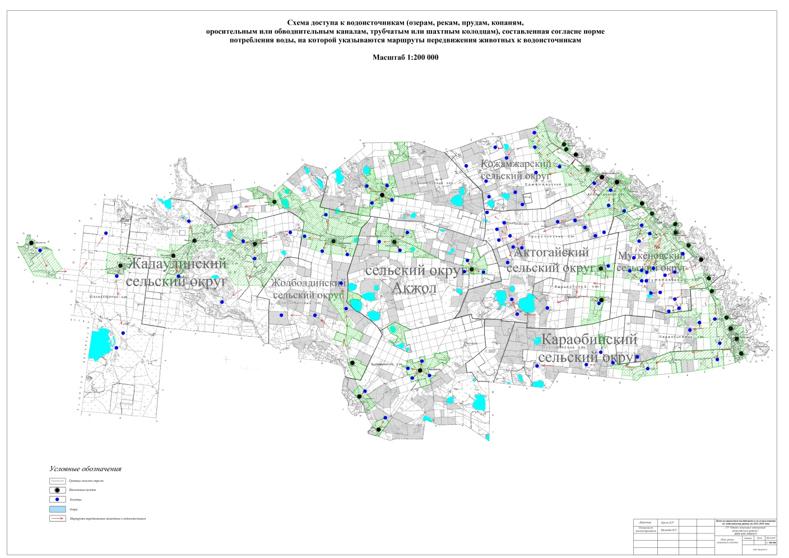

|  |  |
| --- | --- |
|  | Приложение 13 к Плану по управлению пастбищами и их  использованию  по Актогайскому району на 2025-2029 год |
|  | Форма |

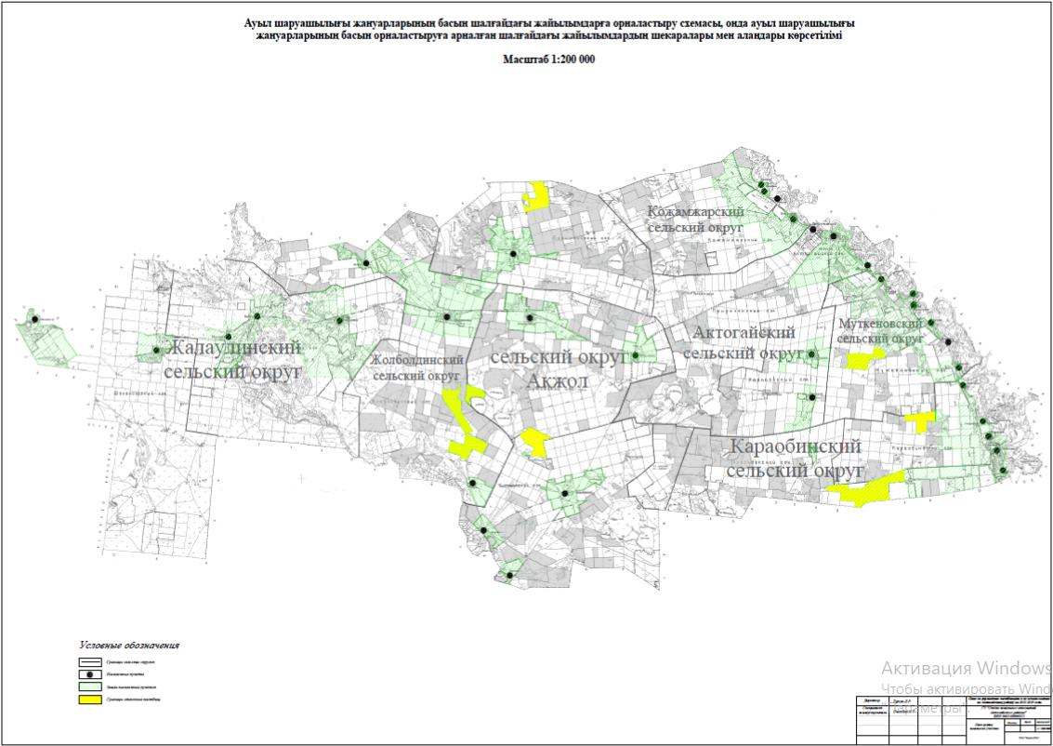

|  |  |
| --- | --- |
|  | Приложение 14  к Плану по управлению пастбищами и их  использованию  по Актогайскому району  на 2025-2029 год |
|  | Форма |

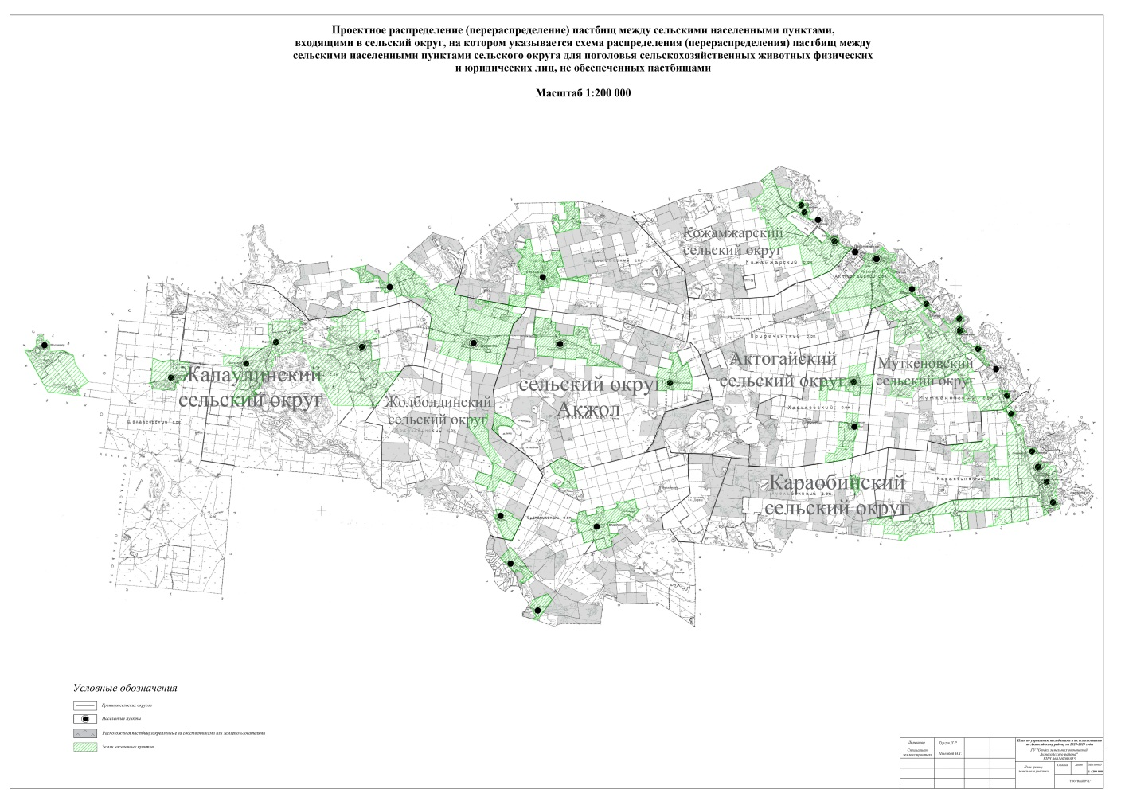

© 2012. РГП на ПХВ «Институт законодательства и правовой информации Республики Казахстан» Министерства юстиции Республики Казахстан